
Buenos Aires, 12 de Agosto de 2026

Trabajo de Investigación Final (TIF) - Recomendación de los Evaluadores

Título del TIF

Simulador de valuación de empresas

Autor/es (Consignar para cada caso: Apellido, Nombre - LU)

Sliba, Ramiro - LU: 1125844
Medrano, Russell Oscar - LU: 1111441

TIF presentado para la obtención del título de:
Licenciatura en Finanzas

Nota Final

6 (SEIS)

Se recomienda su publicación en la Web de la Biblioteca: NO

Evaluadores (Consignar Apellido, Nombre)
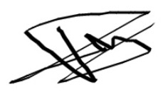
Battista, Lucas

Firma Director de Carrera…………………………….. Aclaración: Salina, Pablo Gustavo

